单元主题 | 追寻红色足迹，跑出你的精彩
单  元  目  标 | 1.运动能力：能说出短跑、中长跑、跨栏跑技术动作能力的发展与运用田径运动的基本原理、规则和历史文化，能完成短跑、中长跑、跨跳式组合投掷技术和完整技术动作，再组合动作技术和完整体力配合，学会制定田径比赛中在长跑运用短跑、中长跑、跨跳式配合和投掷实心球的基本技术战术、短跑和节奏步幅，分配体能技术；  在跳跃运动中：学会在田径的急跑跳运用正确的基本动作技术，主动与肢体协调，运用急跑跳速度发力的各项动作技术，如快速跑、爆发力强、跨越式步幅肢体的体能训练方法；在投掷运动中能适应场地、动作连贯、肌肉力量、心肺耐力、协调速度、耐力人体体能得到发展。  2.健康行为：表现出学练田径类运动项目的兴趣和信心，能自主参与加练和比赛；适应比赛的能力强，能克服压力，保持良好的心态；能简单处理田径类运动的常见运动损伤；能与同伴友好合作与竞争，与同学友好、融洽相处。  3.体育品德：在短跑、跳跃、投掷的学练过程中，不怕困难，不怕吃苦，坚持不懈，顽强拼搏；在比赛中能主动克服困难，具有挑战自我的精神，养成自觉遵守规则、相互尊重的素养；具有认真负责、勇于担当、遵守不闹、不歧视的优良品质

课次 | 学习内容 | 学练活动 | 比赛活动 | 学习表现
1 | 田径类运动项目的历史文化和基本技术原理 | 1.教师通过多媒体教学田径类项目的基本原理、规则、历史文化，以及制订锻炼计划的方法；  2.学生分析个人身体状况，尝试制订锻炼计划；3.分组交流个人锻炼计划；  4.展示与评价。 | 根据自己的体质水平，结合田径运动项目的特点，分析、研讨自己的锻炼计划，经组内评比选择进行汇报展示与评比。 | 能说出、学习表现技术原理，了解掌握技术；能参与制订个人的锻炼计划；积极参与组内的交流，乐于与同学分享，虚心接受他人建议。
2 | 蹲踞式起跑和起跑技术与起跑后加速跑技术组合 | 1.自由选择蹲踞式的起跑脚；  2.不同姿势的蹲踞式；  3.教师示范讲解蹲踞式起跑动作要领；  4.蹲踞式起跑的脚步标志；  5.听不同信号后蹲踞式起跑标志线加速跑的练习；6.听信号 30 米快速起跑游戏。 | 多种起跑形式的 30 米争先赛：2-4 人一组，采用不同蹲踞式等形式的起立、站立、俯卧、蹲式、背向的起跑，比谁的起跑快，谁先跑到终点的胜。 | 在蹲踞式起跑中，能做到臀肌积极，起动快、加速快，步频的能力，身体要抬起；适应比赛的能力，能克服压力；在比赛中表现出顽强拼搏的精神和勇于争先的优良品质。
3 | 加速跑和途中跑基本技术与组合技术 | - 教师示范讲解加速跑和途中跑动作要领；  - 原地高抬腿 10 次 + 30 米加速跑练习；  - 高抬腿跑 10 米 + 20 米大步放松跑；  - 20 米加速跑 + 30 米自然跑的组合练习；  5. 蹲踞式起跑 + 30 米比赛。 | 1. 蹲踞式起跑 30 米加速跑计时比赛：2-4 人一组，最快到终点的为胜；2. 30 米途中跑计时赛：2-4 人一组，10 米加速跑后开始计时，计 30 米中跑的时间，用时最少者为胜。 | 能积极主动地参加田径运动项目和比赛，做到起跑后加速快，途中跑保持身体协调；能克服压力，保持良好的心态，在比赛中表现出勇于拼搏、积极向上的体育精神。
4 | 弯道跑和途中跑基本技术与组合技术 | - 由大圈到小圈的练习，体会弯道跑时身体的倾斜和用力；  - 教师示范讲解弯道跑动作技术，学生体验身体倾斜角度、弯道跑的摆臂、两脚的着地用力方法；  - 由大圈到小圈的连续弯道学习；  4. 光脚踩小心力，保持身体平衡，学会控制重心；5. 30 米弯道加速跑 + 30 米弯道组合练习；6. 30 米弯道加速跑 + 30 米弯道组合练习。 | 1. 直道蹲踞式起跑 30 米 + 弯道跑 30 米比赛：4-6 人一组，最快到终点的为胜；2. 弯道蹲踞式起跑 30 米 + 直道跑 30 米比赛：4-6 人一组，最快到终点的为胜。 | 能说出弯道跑的基本原理，做出正确的弯道跑动作技术，弯道跑和直道跑能流畅自然；能运用弯道跑技术保持身体平衡，提高自我保护能力；在比赛中表现出顽强拼搏、奋勇争先的体育精神。
5 | 途中跑和终点跑动作技术组合 | - 教师示范讲解冲刺跑动作要领；  - 快速摆臂的练习；  - 快速摆臂冲过线练习；4. 支撑腿的练习；  5. 10 米、30 米终点冲刺练习；6. 50 米全程练习。 | 1. 30 米冲刺比赛：4-6 人一组，最快到终点的为胜；2. 30 米全程比赛：4-6 人一组，最快到终点的为胜。 | 在向终点冲刺时能做到身体前倾，摆臂时正确对难终点线，以最快的速度冲过终点线；比赛前给自己积极的心理暗示；表现出永不言弃、勇往直前的精神品质。
6 | 蹲踞式起跑 30-60 米加速跑游戏 | - 教师讲解练习方法；  - 原地高抬腿练习；  - 小步跑 10 米练习；  - 高抬腿跑 30 米；  - 原地和行进间的摆腿练习，“孤独式” 起跑；6. 让距起跑练习；  7. 让距加速跑 30 米、60 米比赛。 | 让距追逐跑比赛：2 人一组，30 米让距跑，2 米，60 米让距 3 米，两人同时起跑，谁先到达终点，后名组前两名者得 1 分，先组名后一名者得 1 分，交换组，比 3 局，比谁的得分多。 | 能做到途中跑时保持重心、节奏快、步长合适配合自然协调；与同伴友好相处配合；表现出不怕困难、不怕苦的精神；表现出勇于争先的拼搏精神。
7 | 接力跑的下压式传接棒技术 | - 教师示范讲解下压式传接棒动作技术、规则和要求；  - 一人握棒原地传接棒的动作和手型以及单手、原始地传接棒的方法；  - 2 人一组，短距离慢跑中习惯传接棒  - 2 人一组，迎面慢跑熟练传接棒动作；  5. 4×50 米接力方法比赛。 | 男女分组 4×50 米接力比赛：4 人一队，4 队一组，最快到终点的队为胜。 | 传接棒时能做到目视快、快速跑中传接棒；表现出良好的配合与沟通能力；能同时发现对方、接力跑和场地适应能力，总结反思、团结协作的优良品质。
8 | 不同距离的接力跑游戏 | - 教师示范讲解接力区完整交接棒的方法；  - 按 4 人队形，反复研究交接棒人 “跑”、接棒人 “跑” 形成等速传接棒时机；  - 在接力区内形成等速交接棒的时机；  - 4-5 分组，明确接力要求及配合方法，进行 4×50 米中接力比赛；  5. 4×100 米接力跑比赛。 | 男女分组 4×100 米接力比赛：4 人一队，4 队一组，接力完成交接棒，最快到终点的队为胜。 | 能做到传接棒的配合时机准确，传接棒的交接棒；在学练和比赛中完成传接棒，能在快速跑中能让实力与坚持相结合，适应比赛的力强，保持良好的心态；表现出顽强拼搏、敢于争先的精神面貌。
9 | 4×100 米接力比赛与裁判知识 | - 教师根据情境讲解 4×100 米接力的方法、规则和要求；  - 分组扮演裁判角色分工，商议比赛传接棒和排兵布阵的方法；  - 分组组织接力练习；  - 4×50 米接力练习传接棒技术；  5. 交流和评议比赛与裁判，根据比赛情况开展 4×100 米比赛。 | 1. 男女分组 4×100 米接力比赛：4 人一队，4 队一组，最快到终点的队为胜；2. 男女混合 4×100 米接力比赛：4 人一队，2 男 2 女，可以自行决定男女一队的棒次，4 队一组，最快到终点的队为胜。 | 在比赛中能做到传接棒快，主动与同伴沟通与合作，准确判定接力次数及犯规行为；能在自己的道次的努力跑完完成交接棒，遵守规则、注意安全，表现出积极争取胜利的体育精神。
10 | 100 米测试及 4×100 米接力比赛 | - 教师讲解两项比赛的组织方法及要求，公布考核标准；  - 跑的专门性练习（小步跑、高抬腿跑、车轮跑）；3. 起跑和加速跑 100 米和接力跑的裁判工作；  4.分配承担 100 米测试的裁判工作；  5.4×100 米测试；  6.100 米测试比赛。 | 1. 100 米测试赛：4-6 人一组，最快到终点的为胜；2. 男女混合 4×100 米接力比赛：4 人一队，2 男 2 女，可以自行决定男女一队的棒次，4 队一组，最快到终点的队为胜。 | 能正常发挥两项比赛水平，勇于拼搏、团结协作、敢于争先；能自觉遵守比赛规则，与同伴协调配合完成裁判工作，正确判定短跑和接力跑中的犯规行为；正确面对胜负结果。
11 | 跨越式跳高助跑与起跳动作技术组合 | 1.20 米单脚跳 + 跨步跳组合游戏；  2.学生自由选择跨越式；3.教师示范讲解跨越式跳高的助跑、起跳和摆动腿的起跳蹬地发力方法；  4. 助跑起跳腿蹬地、摆动力及摆臂的模仿练习；  5.上坡助跑摆腿头触高物游戏；  6.连续增加跳远距离的起跳摆动腿脚跳接球游戏。 | 头、腿触不同高度标志物小组积分赛：在篮球架上挂不同高度的标志物，即物单脚起跳，用头或头及大腿触标志物，触碰到一次得 1 分，每人每轮完成 3 次，以小组为单位计算总分，分多的组获胜。 | 能做到摆腿协调，起跳快速有力，摆动腿积极上摆、有高度；努力学习克服恐惧心理，保持良好的心态；正确面对挑战，相互鼓励与包容；表现出挑战自我、顽强拼搏的精神面貌，自觉遵守规则。
12 | 助跑起跳与过杆动作技术组合 | - 教师示范讲解双脚剪式依次过杆动作要领；  - 上 1 步到上 3-5 步助跑的起跳双脚剪式过杆模仿练习；  - 上 1 步到上 3-5 步助跑的起跳依次过杆模仿练习；  - 分组练习，相互观察、指导、纠错；  5. 横向助跑 5-7 步，连续依次跳过不同高度横杆（或橡皮筋）游戏。 | 起跳连续过杆接力赛：以小组为单位，在 30 米距离内两端线前，连续跳过依次增高的 3 个横杆后折返，下一名学生接力出发，用时少的组获胜。 | 能做到起跳快速有力，两腿快速剪状依次过杆，助跑、起跳、过杆动作技术连贯；能对规则归纳总结正确；表现出敢于挑战、勇于拼搏的精神。
13 | 起跳、过杆、落地动作技术组合 | - 教师示范讲解和外侧脚下压，两腿依次落地的动作要领和方法；  - 原地起跳练习，单脚起跳模仿摆动腿、起跳腿 3-5 步，单脚起跳摸高；3. 助跑起跳过橡皮筋练习；  4.助跑起跳落地练习；  5.助跑起跳过一定高度的横杆比赛。 | 过关挑战赛：分别设置 80 厘米、85 厘米、90 厘米、95 厘米、100 厘米高度的跳高场地，学生从低到高进行过关挑战。 | 能做到助跑节奏稳定，速度适宜，双脚剪式依次快速协调，两腿依次落地，勇于挑战新的高度，表现出积极进取、不畏艰难的意志品质。
14 | 连续侧向助跑起跳过杆游戏 | - 3-5 步节奏助跑起跳练习；  - 3-5 步节奏助跑起跳依次过 2 根橡皮筋的练习；  - 连续 3-5 步侧向节奏助跑依次过 3-5 个不同高度的横杆；  - 教师巡回指导，小组相互观察、评价与纠错；  5. 侧向助跑 5-7 步，连续依次跳过不同高度横杆练习。 | 连续依次过杆计时接力赛：以小组为单位，在 30 米距离内，连续依次跳过助跑，跑过 3-5 个不同高度的横杆后折返，下一名学生接力出发，用时少的组获胜。 | 能做到起跳腿蹬踏有力、摆动腿上摆积极、两腿快速剪状依次过杆，落地集中缓冲；能表现出心态，比赛中相互支持，表现出勇于挑战、不怕挫折的拼搏精神。
15 | 助跑步点的测定方法及完整技术 | - 教师示范讲解 “跑步法” 测定助跑步点的要领；  - 学生自主学练用 “跑步法” 测定适合自己的助跑步点；  - 学生分组进行快速助跑跳高的完整练习；  4. 按能力分组，选择不同高度进行跳高挑战。 | 高度挑战赛：分别设置 90 厘米、95 厘米、100 厘米、110 厘米的 4 个起跳高度，以小组为单位进行组内过关挑战赛。 | 能够正确测定步点，动作协调、连贯，腾起充分、有高度；在挑战中不断进取，勇于拼搏。
16 | 跨越式跳高比赛与裁判法及 4×100 米接力比赛 | - 组织学生进行比赛的考核准备和测试方法，教师讲解两项比赛的基本标准；  - 教师分配成 4 组，学生讲解分工，组织抽签、分组进行跨越式跳高比赛；  - 教师介绍跳高比赛的规则和要求；  - 分组进行跨越式跳高、挑战练习；  - 按男、女各 4 人一组自由组合讨论 4×100 米接力安排和比赛；  6. 进行 4×100 米测试比赛。 | 1. 跨越式跳高比赛：同质分组，确定各小组的起跳高度、高度上升情况及不同的达标标准，每个高度 3 次试跳机会，以试跳成功的最高高度为最终成绩；2. 跨越式跳高比赛结束后进行 4×100 米接力比赛。 | 积极参与并完成两项比赛任务，情绪稳定，适应比赛压力，奋力拼搏运用所学技术，遵守规则，正确面对比赛结果；能够胜任不同的角色；尊重裁判，尊重对手，相互鼓励，团结协作。
17 | 中长跑的呼吸与跑的节奏 | - 巧夺金沙江（战前准备）：利用瑜伽带，进行呼吸与步伐配合学练，强调摆臂和抬腿，身体保持高重心  - 巧夺金沙江1：利用地面标志点进行“1-6各点位”循环学练  - 巧夺金沙江2：利用地面标志点进行“1-6号点”循环学练 | 破解摩斯密码：193410，193610.对两组密码进行跑动学练 | 知道并掌握耐久跑的呼吸方法与匀速跑节奏，并能合理运用到学练中。通过学练耐久跑，能够积极主动地参与体育学习和课外体育活动，掌握科学的锻炼方法，能够在面对困难和挫折时稳定自己的情绪，善于交往与合作。在耐久跑比赛中建立规则意识，不故意推搡、冲撞同伴，能找到安全的活动空间，努力拼搏，尊重对手，意志坚强，学习长征精神。
18 | 中长跑的途中跑技术及合理分配体力 | - 原地和慢跑中摆臂与呼吸配合练习；  - 原地进行途中跑的摆腿与呼吸配合练习；  - 匀速跑 60 米 + 加速跑 30 米；  - 中速跑及反复 150 米；  5. 定时定距跑 1000 米比赛。 | 定距跑达标赛：跑动距离 1000 米，以小组为单位，在规定时间内全组跑完规定距离的为胜。 | 在跑动中轻松自然、重心平稳，有自己的节奏；能克服压力，保持良好的心态；相互鼓励，勇于挑战，努力拼搏。
19 | 校园定向越野跑 | - 教师讲解、定向越野跑的规则和方法；  - 原地摆臂定向越野跑的小步跑配合节奏小组集体练习；  - 等组谋划制订定向越野跑的路线和方法；  4. 在小组长的带领下，按设定的定向跑方案完成练习。 | 定向跑计时赛：以小组为单位，利用学校的草地、草地、跑道、球场、大厅走廊等常见场地，组内定向越野跑，在规定时间内全组跑完规定距离的为胜。 | 能做到跑动速度均衡、呼吸节奏平稳、心力分配合理有效；能克服压力，心态表现，表现出能初步形成的团队精神和克服困难、坚韧不拔的意志品质。
20 | 弯道与直道变速跑组合技术 | - 根据学生的体能情况同质分组；  - 根据不同分组跑，进行先后出发的弯道跑、直道全速 200 米变速跑追逐游戏；  - 弯道跑 400 米、直道全速跑和弯道跑、直道加速跑的加速、变速跑组合练习；  - 教师示范讲解全程 400 米变速跑计时赛的操作方法；  5. 弯道跑、直道全速跑的技术测试比赛。 | 400 米变速跑计时赛：4-6 人一组，进行弯道慢跑、直道全速的 400 米计时，按先、后到终点的为胜。 | 能做到根据自身能力积极参与练习，控制跑速的放松，加速跑时控制自然跑放松；遵守规则和规则，勇敢顽强，勇于争先，全力拼搏。
21 | 规定距离和间歇跑的比赛 | - 学生自我按脉，10 秒的心率测试；  - 100 米匀速跑后 1 分钟时间心率测试，休息 3 分钟后进行测试；  - 400 米匀速跑后 1 分钟时间心率测试，休息 3 分钟后进行测试；  - 不同速度的 1 分钟跑 + 1 分钟放松走的练习，学习利用脉搏调整跑步运动强度的方法；  5. 300 米间歇跑比赛。 | 300 米间歇跑挑战赛：4-6 人一组，跑 3 分钟，循环 3 次，用时最少的为胜。 | 能迅速准确地进行脉搏自我测试的方法；用心率监控运动负荷，合理、知道通过中长跑轻松自然、重心平稳；吃自己的节奏，保持良好的心态，有吃苦耐劳，相互鼓励，坚韧不拔，勇于拼搏。
22 | 不同距离相同时间的变速跑游戏 | - 放松大步慢跑接呼吸练习；  - 慢跑相等等时间跑；  - 根据体能水平组的 100 米 + 200 米 + 400 米 + 600 米间歇跑练习；4. 教师讲解主动跑缓解疲劳的方法；  5. 进行积极主动的跑后恢复活动，如慢走、深呼吸、拉伸等。 | 100 米 + 200 米 + 400 米 + 600 米间歇跑比赛：4-6 人一组，间歇时间 3 分钟，用时最少的为胜。 | 能用积极休息调整的方法缓解疲劳，发展变速跑能力，提高心肺功能和耐力体能；积极面对和挑战困难，表现出能克服困难、顽强拼搏的体育精神。
23 | 轮流领先追逐比赛（男 1100 米、女 900 米） | - 教师讲解克服 “极点” 的方法；  - 原地中摆臂配合呼吸的原地练习；  - 原地跑步 “第二次呼吸” 的练习；  - 分组跑，进行设定时间的轮流领先追逐跑；  5. 同距离跑。 | 轮流领先追逐跑比赛：男、女各两组，男生先领跑 1100 米，女生先领跑 900 米，先到终点的为胜。 | 能做到合理分配体力，跑动和呼吸配合稳定有节奏，正视并克服 “极点”，团结协作，相互鼓励，顽强拼搏。
24 | 中长跑全程跑完整技术运用（1） | - 教师示范讲解中长跑全程跑完整技术方法（速度节奏、身体姿态、摆臂动作、跑地方法、呼吸节奏等）；  - 原地摆臂配合呼吸的全程跑完整技术模拟练习；  - 教师讲解全程跑中摆臂、跟跑等技术；  - 400 米分组慢跑倒跑、跟随跑等技术；  5. 根据能力分组，运用全程跑技术进行 5 分钟定时跑比赛。 | 5 分钟定时跑达标赛：10-20 人一组，5 分钟定时跑，跑动距离最长的为胜。 | 能正确运用呼吸方法，合理分配体力，能较好地跑动技术和全程跑中的摆臂动作，适应分配跑；长距离的耐力，勇于挑战，相互鼓励，奋力拼搏。
25 | 中长跑全程跑完整技术运用（2） | - 教师讲解耐久跑比赛规则和要求；  - 跑的专门性练习（小步跑、高抬腿跑、车轮跑）；3. 慢跑 + 加速跑 1000 米（女）、1100 米（男）小组领跑比赛，根据体能情况同质分组，进行小组比赛；  - 分组进行耐久跑比赛，相互鼓励，交流经验；  5. 400 米、800 米、1000 米（女）、1100 米（男）耐久跑比赛。 | 1. 男 1100 米、女 1000 米耐久跑比赛：同质分组，2 人一组（同分），跑，在跑中要遵守规则，注意安全；2. 班级分组耐久跑比赛，以小组为单位，多人同时跑，多组同时跑，采用分批次，多组别、多批次，以小组的最后一名到达终点的成绩为小组成绩。 | 能积极参加比赛，并能运用所学技术，合理分配体力，调控自己的跑速，能正确运用呼吸方法，调整跑的节奏，保持良好的节奏，坚持到底，顽强拼搏，勇于进取，表现出战胜自我的精神面貌。
26 | 中长跑全程跑完整技术运用（3) | - 教师讲解评价要求，公布评价标准；  - 利用抓、握力、快速跑、变速跑等练习；  - 按照同质分组，根据核心能力，各小组制定分组，各组进行尝试比赛；  4. 分组进行评价，统计成绩。 | 1. 按体能同质分组，进行 1000 米（女）、1100 米（男）的耐久跑测试；2. 按体能同质分组，进行 4×400 米耐久跑接力比赛。 | 能按质按量完成耐久跑全程，表现出体能和技能的综合运用能力；勇于挑战，克服困难，坚持到底；能正确评价自己和他人，善于总结经验。
27 | 侧向滑步推铅球的准备姿势与滑步技术 | - 原地侧向推铅球的徒手模仿练习；  - 侧向滑步推铅球的徒手模仿练习；  - 学生自主选择铅球重量，持球做侧向滑步推铅球的模仿练习；  - 2 人一组，相互观察、指导、纠错；  5. 分组进行侧向滑步推铅球练习。 | 侧向滑步推铅球的展示赛：以小组为单位，在投掷区进行铅球展示，比谁的动作规范、协调。 | 能做出侧向滑步推铅球的准备姿势，滑步动作连贯、协调；能根据自身能力选择合适的铅球重量；表现出认真学习、相互帮助的优良品质。
28 | 侧向滑步推铅球的最后用力技术 | - 教师示范讲解最后用力的顺序（蹬、转、送、挺、推、拨）  - 利用同心球做最后用力的徒手模仿练习；  - 持球做最后用力的徒手模仿练习；  - 2 人一组，相互观察、指导、纠错；  5. 分组进行侧向滑步推铅球的完整技术练习。 | 侧向滑步推铅球的技术赛：以小组为单位，在投掷区进行铅球技术比赛，比谁的最后用力顺序正确、动作协调。 | 能说出最后用力的顺序，做出正确的最后用力动作；能与同伴相互交流、共同提高；表现出勇于尝试、不怕失败的精神。
29 | 侧向滑步推铅球的完整技术 | - 教师示范讲解侧向滑步推铅球的完整技术动作；  - 徒手做侧向滑步推铅球的完整技术模仿练习；3. 持球做侧向滑步推铅球的完整技术模仿练习；4. 2 人一组，相互观察、指导、纠错；  5. 分组进行侧向滑步推铅球的完整技术练习。 | 侧向滑步推铅球的距离赛：以小组为单位，在投掷区进行铅球投掷比赛，比谁的投掷距离远。 | 能连贯完成侧向滑步推铅球的完整技术动作；能根据自身情况调整动作，提高投掷距离；表现出顽强拼搏、勇于争先的体育精神。
30 | 投掷步的步幅丈量与完整技术 | - 教师讲解投掷步的步幅丈量方法；  - 学生自主进行投掷步的步幅丈量练习；  - 徒手做投掷步的完整技术模仿练习；  - 持球做投掷步的完整技术模仿练习；  5. 分组进行投掷步的完整技术练习。 | 投掷步的步幅丈量赛：以小组为单位，进行投掷步步幅丈量比赛，比谁的步幅丈量准确、投掷步动作规范。 | 能正确丈量投掷步步幅，做出规范的投掷步动作；能与同伴相互协作、共同完成练习；表现出认真细致、精益求精的学习态度。
31 | 背向滑步推铅球的技术组合 | - 教师示范讲解背向滑步推铅球的技术；  - 背向滑步推铅球的徒手模仿练习；  - 持球做背向滑步推铅球的模仿练习；  - 2 人一组，相互观察、指导、纠错；  5. 分组进行背向滑步推铅球的完整技术练习。 | 背向滑步推铅球的展示赛：以小组为单位，在投掷区进行背向滑步推铅球展示，比谁的动作规范、协调。 | 能做出背向滑步推铅球的技术动作，动作连贯、协调；能根据自身能力调整动作；表现出勇于挑战、不断进取的精神。
32 | 不同姿势的推铅球与体能练习 | - 教师示范讲解不同姿势的推铅球技术；  - 学生自主选择姿势，进行推铅球的徒手模仿练习；  - 持球做不同姿势的推铅球练习；  - 2 人一组，相互观察、指导、纠错；  5. 分组进行不同姿势的推铅球练习及体能练习（如俯卧撑、仰卧起坐等）。 | 不同姿势推铅球的比赛：以小组为单位，在投掷区进行不同姿势的推铅球比赛，比谁的投掷距离远、动作规范。 | 能掌握不同姿势的推铅球技术，完成体能练习；能与同伴相互交流、共同提高；表现出全面发展体能、勇于尝试的精神。
33 | 侧向滑步推铅球比赛 | - 教师讲解比赛规则和要求；  - 学生进行赛前准备活动（如徒手模仿练习、持球练习等）；  - 分组进行侧向滑步推铅球比赛；  - 记录成绩，公布比赛结果；  5. 学生交流比赛体会。 | 侧向滑步推铅球比赛：同质分组，每人 3 次试投机会，以最好成绩决定名次。 | 能遵守比赛规则，发挥出自己的水平；能正确对待比赛结果，总结经验教训；表现出顽强拼搏、勇于争先的体育精神。
34 | 侧向滑步推铅球的考核与评价 | - 教师讲解考核标准和要求；  - 学生进行考前准备活动；  - 分组进行侧向滑步推铅球考核；  4. 记录成绩，进行评价；5. 学生总结学习体会。 | 侧向滑步推铅球考核：每人 3 次试投机会，以最好成绩作为考核成绩。 | 能按考核要求完成推铅球动作，取得相应的成绩；能正确评价自己的学习效果，总结优点与不足；表现出认真对待考核、不断进步的态度。
35 | 田径类运动的综合练习 | - 教师组织学生进行短跑、中长跑、跳高、推铅球的综合练习；  - 学生自主选择项目进行练习；  - 小组内进行不同项目的交流与展示；  - 教师巡回指导，纠正错误动作；  5. 分组进行综合练习的小比赛。 | 田径类运动综合赛：以小组为单位，进行短跑、跳高、推铅球的组合比赛，按综合成绩决定名次。 | 能综合运用所学田径技术进行练习和比赛；能与同伴相互协作、共同完成比赛；表现出全面发展、勇于挑战的精神。
36 | 田径类运动的单元总结与展示 | - 教师总结本单元的学习内容和学生的学习情况；  - 各小组进行田径类运动的展示（如短跑接力、跳高、推铅球等）；  - 学生进行自评与互评；4. 教师对学生的学习表现进行评价与鼓励；  5. 布置课后锻炼任务。 | 田径类运动展示赛：各小组展示所学田径项目的技术动作，

水平四 八年级《“红军长征——耐久跑”》教学设计

常州市滨江中学 王佳

- 指导思想
本课以“立德树人”为根本任务，秉持“健康第一”的指导思想，严格依据《义务教育体育与健康课程标准(2022年版)》的课程理念，聚焦学生发展核心素养，致力于培养学生适应未来发展所需的正确价值观、必备品格与关键能力。通过本课教学，让学生充分认识耐久跑技术呼吸与节奏的重要性，引导学生熟练掌握呼吸节奏；同时，发展学生的上肢力量等身体素质，提升身体运动能力；注重渗透体育品德教育，培养学生勇敢顽强的意志品质的体育精神。

二、教材分析
耐久跑对发展学生心肺耐力及培养吃苦耐劳品质具有十分重要的作用。耐久跑动作相对单调、枯燥。因此，在教学时应采取多样化的教学手段，提高学生学习兴趣。本节课以红军强渡大渡河，巧夺金沙江、四渡赤水为背景，模拟我军长途奔袭的行军过程，进行耐久跑练习。

三、学情分析
本课的教学对象是八年级学生，这个年龄段的学生，正处于生长发育的关键期，自我约束能力差；有很强模仿能力；好奇心强，学习意识较好，对新鲜事物兴趣较高，有强烈的表现自我需要。因此，在教学上首要措施就是激发学生的兴趣，形成良好的师生互动关系，采用有趣味性组织教法和多种练习手段来以引导学生趣学、乐练，促使学生主动学习，让学生乐而不疲，变枯燥为趣味，进而在快乐活动中发展学生的途中跑能力。

四、学习目标
1.运动能力：知道并掌握耐久跑的呼吸方法与匀速跑节奏，并能合理运用到学练中。
2.健康行为：通过学练耐久跑，能够积极主动地参与体育学习和课外体育活动，掌握科学的锻炼方法，能够在面对困难和挫折时稳定自己的情绪，善于交往与合作。
3.体育品德：在耐久跑比赛中建立规则意识，不故意推搡、冲撞同伴，能找到安全的活动空间，努力拼搏，尊重对手，意志坚强，学习长征精神。

五、教学重难点
重点：呼吸与步伐节奏的合理配合
难点：合理分配体力

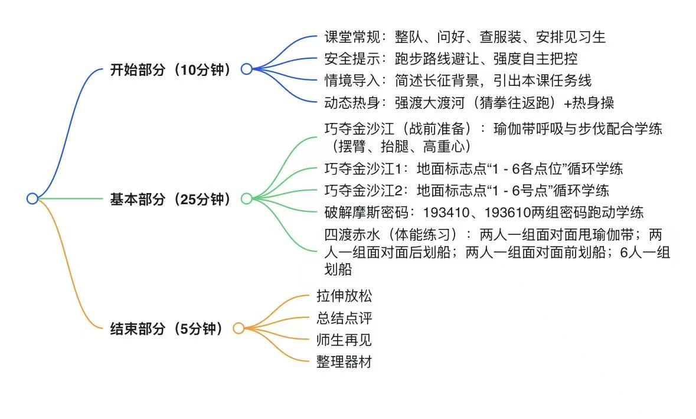
六、教学流程

七、教学特色
1. 体育与德育的深度融合
借助长征经典战役的历史背景，将枯燥的耐力跑、划船体能训练转化为“巧夺金沙江”“四渡赤水”的任务式挑战，让学生在体育锻炼中感知红军长征的艰辛与团队协作的重要性，实现“强体”与“育德”的双重目标，把红色精神的传承融入身体练习的全过程。
2. 分层训练提升学习趣味性
遵循由浅入深的教学规律，先以“巧夺金沙江”为主题开展耐久跑的呼吸与步伐配合练习，通过地标点位循环、小组学练等形式降低耐力跑的枯燥感；再以“四渡赤水”为核心设计双人瑜伽带划船、六人团队渡江的体能挑战，从个体动作掌握到团队协作配合，逐步提升训练难度，契合学生的运动能力发展特点。

学  习  目  标 | 1.运动能力：知道并掌握耐久跑的呼吸方法与匀速跑节奏，并能合理运用到学练中。2.健康行为：通过学练耐久跑，能够积极主动地参与体育学习和课外体育活动，掌握科学的锻炼方法，能够在面对困难和挫折时稳定自己的情绪，善于交往与合作。  3.体育品德：在耐久跑比赛中建立规则意识，不故意推搡、冲撞同伴，能找到安全的活动空间，努力拼搏，尊重对手，意志坚强，学习长征精神。
教学  内容 | “红军长征——耐久跑”
教学重点 | 呼吸与步伐节奏的合理配合 |  |  | 教学难点 | 合理分配体力
教学过程 | 教学内容 | 教师活动 | 学生活动 |  |  |  | 教学组织与  要求 |  | 运动负荷
 |  |  |  |  |  |  |  |  | 时间 | 次数 | 强度
开  始  部  分 | 课堂常规  强渡大渡河  热身操 | - 体委整队，师生互动  - 提示学生课堂安全注意事项，安排见习生。  - 情境导入：简述长征背景，引出本课任务线  【强渡大渡河】  - 将队伍分成二列横队，前排战士站在左侧的岸边，后排战士站在对岸，相邻两名战士猜拳，胜者原地慢跑，负者快速向对岸出发，与对岸任一名战士猜拳，负责再次渡河，在渡河的过程中敌军来袭，音乐节奏加快，战士进行加速跑，音乐放缓时同学们进行匀速跑  1.伸展运动  2.踢腿运动  3.体侧运动  4.弓步压腿 | - 有序站队，明确要求，按照老师要求快速变队形。  - 认真听讲，知道课堂活动的基本要求和任务。快速有序变队，积极快乐互动。  - 了解强渡大渡河规则。  - 按照老师要求进行学练  1.听老师口令，认真练习 |  |  |  | 集中队形：  ××××××××  ××××××××  ××××××××  ××××××××  ××××××××  ××××××××  ★  要求：队伍整齐，精神饱满，认真聆听，声音响亮。  练习队形1：  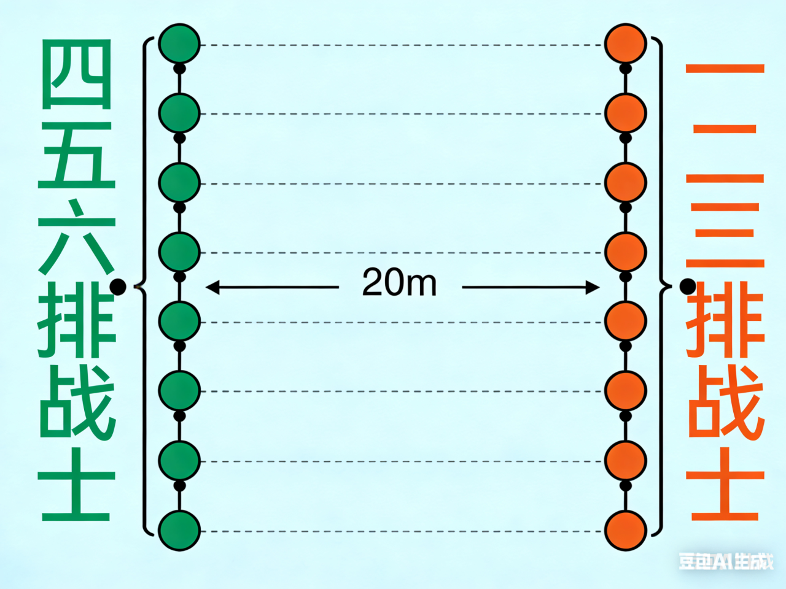  练习队形2：  ××××××××  ××××××××  ××××××××  ××××××××  ××××××××  ××××××××  ★ |  | 8 | 1 | 中
设计  意图 | 通过猜拳往返跑、变速跑的形式，让学生在动态活动中充分活动关节，完成课前热身的生理准备，避免在后续学练中损伤。猜拳互动的形式打破单一跑步的枯燥性，增加活动的趣味性与竞争性，能充分调动学生的参与积极性，让学生在轻松愉悦的氛围中融入课堂，同时，利用音乐快慢，让学生体验不同节奏的跑动过程。
准  备  部  分 | 【学】  - 巧夺金沙江（战前准备），呼吸与步伐配合学练  【练】  - 巧夺金沙江1  - 巧夺金沙江2  【赛】  破解摩斯密码  【体能挑战】  四渡赤水 | 1.讲解耐久跑的呼吸方法  2.利用瑜伽带，带领学生在跑动中体会呼吸方法（两步一吸两步一呼）  - 讲解地面标志点，让学生进行“1-6各点位”循环学练  - 跑动过程中注意安全  1.讲解地面标志点，进行“1-6号点”循环学练  2.跑动过程中注意安全  - 提出破解193410，193610两组密码  - 提醒0是任意数也可做安全岛  1.两人一组面对面甩瑜伽带  2.两人一组面对面后划船  3.两人一组面对面前划船  4.6人一组渡江 | - 认真学习，体会呼吸与步伐配合  - 注意原地慢跑时，上体保持正直，以肩关节为轴，前后自然摆臂  - 脚抬高，身体保持高重心  - 了解作战计划，并以小组为单位完成学练  - 在跑动过程中，体会呼吸与步伐配合  - 合理分配体力  1.了解作战计划，并以小组为单位完成学练  2.在跑动过程中，体会呼吸与步伐配合  3.合理分配体力  1.了解作战计划  2.各排排长带领战士们分别破解两组密码  1.了解作战计划  2.身体降低重心  3.一起喊节奏1-2-1-2 |  |  |  | 练习队形3：  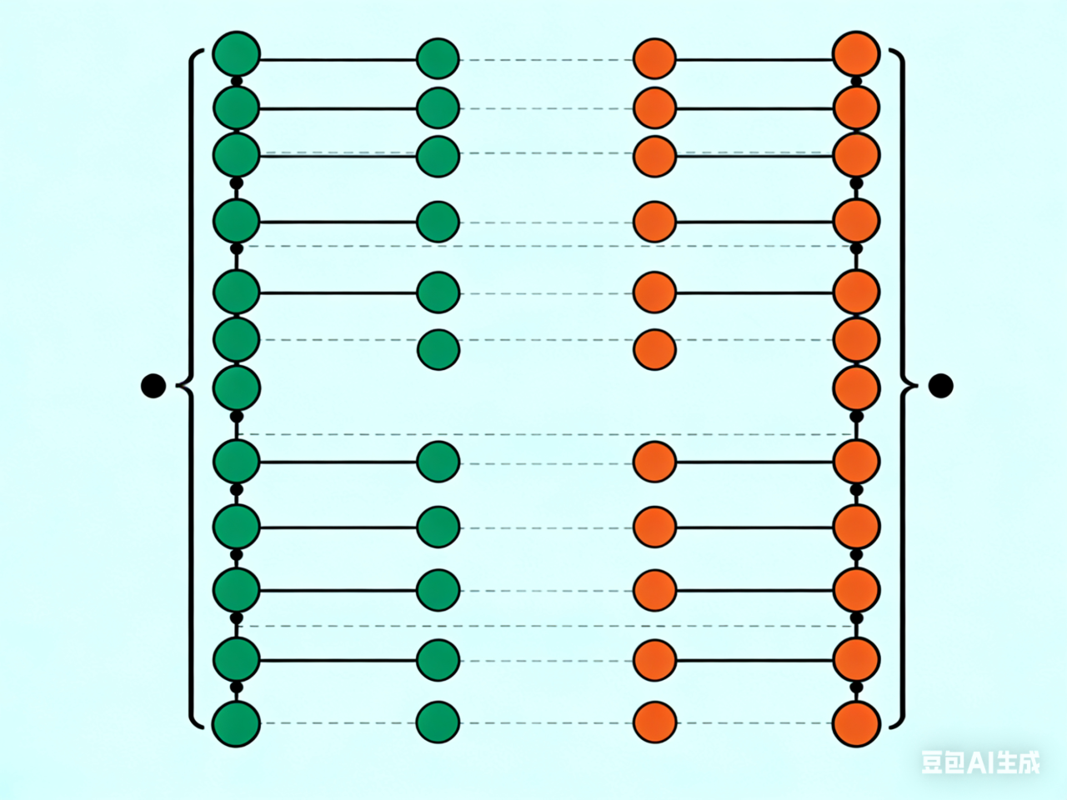  练习队形4：  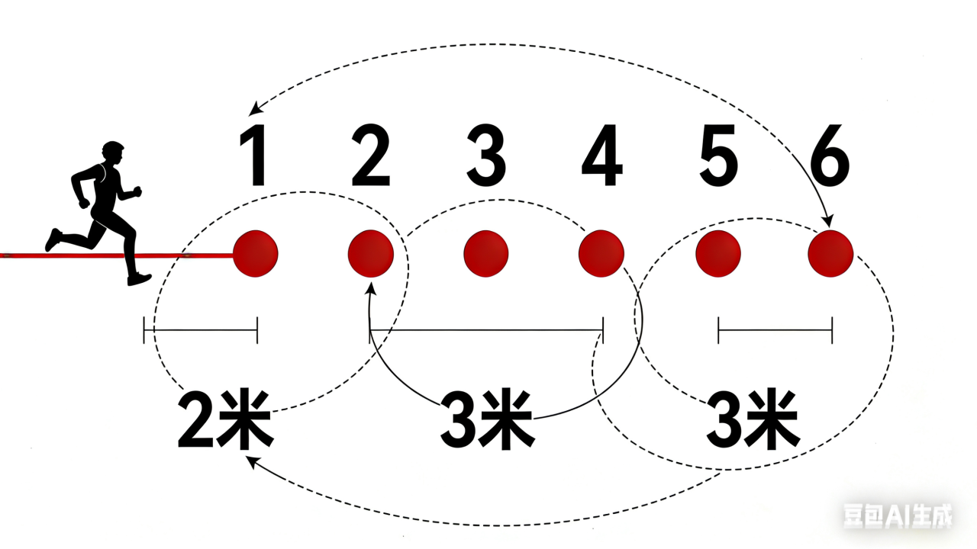  练习队形5：  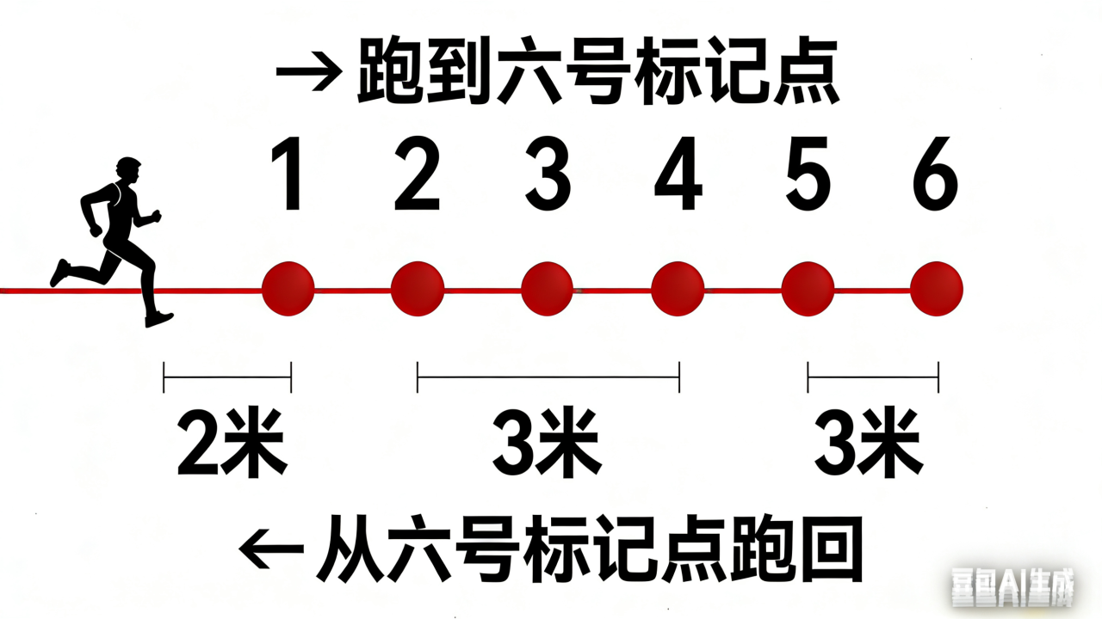  练习队形6：  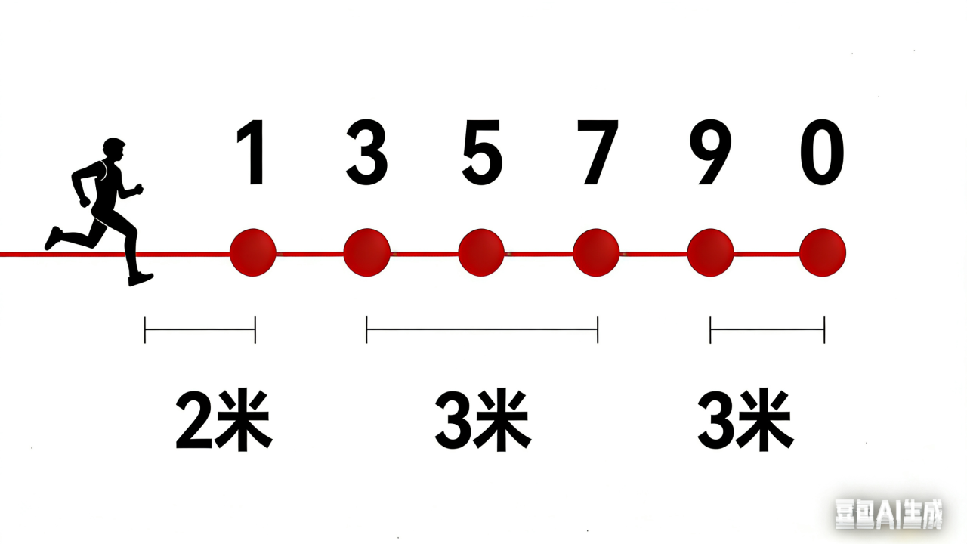  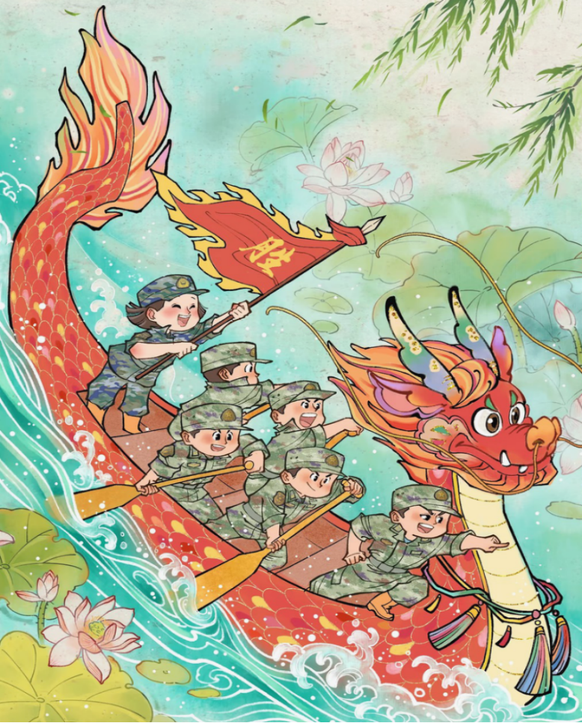  体能队形： |  | 3  3  3  5  8 | 5  1  1  1  1 | 小  中  中大  大  小
设计意图 | 以长征经典战役的历史背景，将枯燥的耐力跑、划船体能训练转化为“巧夺金沙江”“四渡赤水”的任务式挑战，让学生在体育锻炼中感知红军长征的艰辛与团队协作的重要性，实现“强体”与“育德”的双重目标，把红色精神的传承融入身体练习的全过程。同时，遵循由浅入深的教学规律，先以“巧夺金沙江”为主题开展耐久跑的呼吸与步伐配合练习，通过地标点位循环、小组学练等形式降低耐力跑的枯燥感；再以“四渡赤水”为核心设计双人瑜伽带划船、六人团队渡江的体能挑战，从个体动作掌握到团队协作配合。
结束部分 | - 拉伸练习  - 总结点评  - 师生再见  - 收拾场地 | - 随音乐拉伸放松  - 总结评价  - 下课，布置课后作业  - 收还器材 | - 学生跟随音乐，模仿拉伸放松。  - 师生一起小结本课  - 师生再见  - 会收器材 |  |  |  | 组织队形：  ××× ×××××× ×××  ××× ×××  ××× ×××  ☆  要求：调整呼吸， 认真放松。积极思考， | 1 |  | 3 | 小
场地器材 | 足球场，地垫36，标志桶6个，音响1台，瑜伽带若干 |  |  | 群体练习密度 |  | 75%
场地器材 |  |  |  | 运动强度 |  | 140—150次/min
课后作业 | 结合自身的情况制定一份长跑的锻炼计划
教学反思

